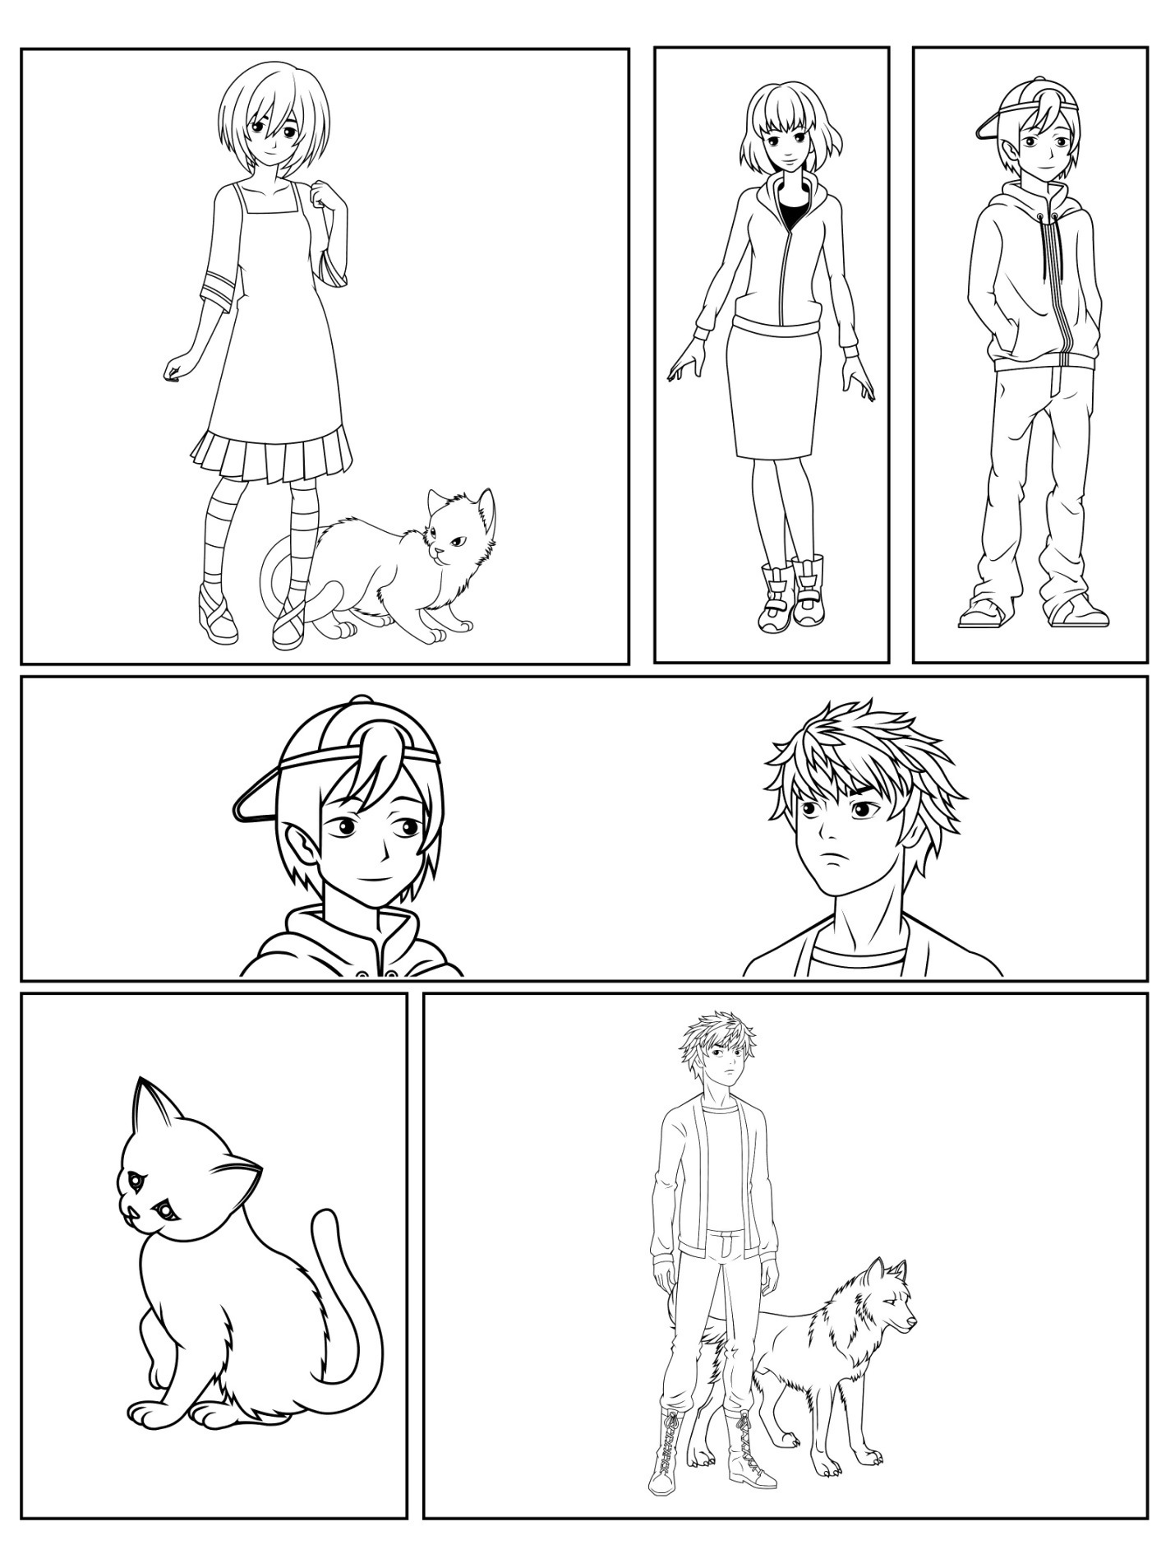

Panouri suplimentare suprapuse, casete text și bule de vorbire și pentru gânduri